 |  |  |  |  |  |  |  | 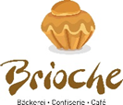
 | 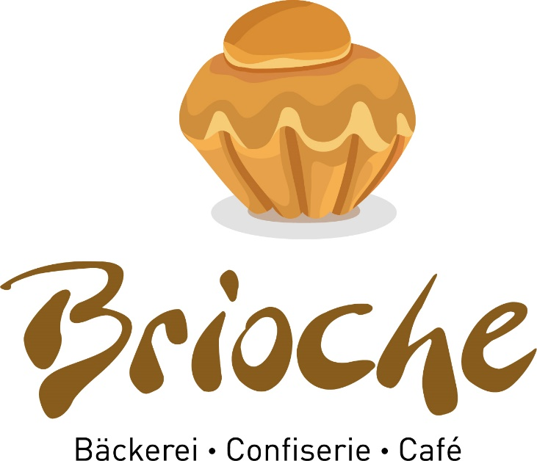
 |  |  |  |  |  | Kaffee
 |  |  |  |  |  | Kaffe Crème |  |  | 4.50
 |  |  |  |  |  | Kaffe nature |  |  | 4.40
 |  |  |  |  |  | Kaffee doppel Crème |  |  | 4.60
 |  |  |  |  |  | Espresso |  |  | 4.50
 |  |  |  |  |  | Espresso nature |  |  | 4.40
 | Reuteler Priska & Schmocker Monika |  |  |  |  | Espresso macchiato |  |  | 4.70
 |  |  |  |  |  | Espresso doppelt |  |  | 6.30
 | Deklaration |  |  |  |  | Ristretto |  |  | 4.40
 | wir servieren Ihnen Giger Kaffee der Firma UCC Bern |  |  |  |  | Milchkaffee hell/dunkel |  |  | 4.50
 | das Gemüse und die Früchte sind vom EyHof Burgdorf |  |  |  |  | Cappuccino |  |  | 4.90
 | den Käse beziehen wir vom Chäs Chäuer Kirchberg |  |  |  |  | Latte Macchiato |  |  | 4.90
 | unser Fleisch beziehen wir alles aus der Schweiz |  |  |  |  | Latte Macchiato mit Caramel/Irish Sirup/Zimtsirup/Spicy |  |  | 5.40
 | alle Preise in CHF und inklusive 8.1% MwSt. |  |  |  |  | Kaffee Mélange  Babyccino |  |  | 5.80  1.50
 | unser Café schliesst jeweils eine viertel Stunde früher |  |  |  |  | alle Kaffee's können Sie auch koffeinfrei haben

 | Kaffeespezialitäten warm oder kalt |  |  |  |  | warme Speisen
 | Sternenkaffee mit Amarula,Zimtsirup und Rahm |  | 7.00 |  |  | Tagesmenu servieren wir Mo,Di,Mi,Do und Fr |  | Vegi 13.30/Fleisch 15.30
 | Baileyskaffee mit Baileys,Irish Sirup und Rahm |  | 7.00
 | Isabella kalter Kaffee kalte Milch und Irish Sirup |  | 5.40 |  |  | Pastetli mit Poulet/Chügeli/Pilze oder Gemüsepastetli | 1Stk | 11.30
 | kalter Latte Macchiato mit Caramel/Irish Sirup/Zimtsirup/Spicy |  | 5.40 |  |  | Pastetli mit Poulet/Chügeli/Pilze oder Gemüsepastetli | 2Stk | 16.30
 |  |  |  |  |  | Pastetli mit Fleisch oder Gemüsefüllung und Reis | 1Stk | 14.10
 | kalte Spezialitäten |  |  |  |  | Pastetli mit Fleisch oder Gemüsefüllung und Reis | 2Stk | 18.10
 |  |  |  |  |  | Pastetlifüllung oder Gemüsepastetlifüllung mit Reis |  | 12.30
 | Powershake Hauspunsch/Orangensaft/Milch/Eis |  | 6.30
 | Hauseistee | 2dl | 3.90 |  |  | Toast Hawai mit Schinken/Ananas und Raclettekäse | 1Stk | 10.80
 |  | 3dl | 4.50 |  |  | Toast Hawai mit Schinken/Ananas und Raclettekäse | 2Stk | 17.80
 |  | 5dl | 4.80
 | frisch gepresster Orangensaft | 2.5dl | 5.50 |  |  | Suppe mit Brötli |  | 8.70
 |  |  |  |  |  | diverse Käsekuchen Tagesangebot |  | 6.70
 | Orangensaft/Multisaft |  | 4.60 |  |  | diverse Käsekuchen mit grünem Salat |  | 13.90
 | Tonic oder Bitter Lemon |  | 4.70 |  |  | Schinkengipfeli | Stk. | 3.30

 | kalte Speisen |  |  |  |  | Milch und Schoggi Getränke
 | grüner Salat mit Brötli |  | 8.00 |  |  | kalte und warme Milch | 2dl | 3.10
 | gemischter Salat mit Brötli |  | 12.30 |  |  | kalte und warme Milch | 3dl | 3.80
 | Saison Salat mit Brötli |  | 12.50 |  |  | warme oder kalte Schoggi oder Ovo | 2dl | 4.50
 |  |  |  |  |  | kalte Schoggi oder Ovo | 3dl | 5.00
 | Birchermüesli mit Brötli |  | 8.30
 | Birchermüesli mit Brötli und Rahm |  | 9.30 |  |  | kalte Getränke
 |  |  |  |  |  | Coca-Cola/Cola zero | 2dl | 3.50
 | belegte Brötli Tagesangebot | Stk | 4.40 |  |  | Flauder/Rivella rot&blau/Schorle | 3dl | 4.10
 |  |  |  |  |  | Valser mit und ohne Kohlensäure | 5dl | 4.80
 | Fruchtkuchen Tagesangebot |  | 6.70 |  |  |  | 1.5l | 7.10
 | Fruchtkuchen mit Rahm, Tagesangebot |  | 7.70 |  |  | Hahnenwasser | 2dl | 1.70
 | Fruchtkuchen Stück Tagesangebot |  | 6.90 |  |  |  | 3dl  5dl | 2.00  2.60
 | Fruchtkuchen Stück mit Rahm, Tagesangebot |  | 7.90
 | Sandwich Tagesangebot

 | Punsch |  |  |  |  | Frühstück
 | Hauspunsch mit Orangenschnitz |  | 4.50
 | Winterpunsch mit Zitronenschnitz |  | 4.50 |  |  | kleines Frühstück |  | 10.00
 |  |  |  |  |  | 1 warmes oder kaltes Getränk
 | Tee |  |  |  |  | 2 Brötli oder Gipfeli nach Wahl / Butter und Konfitüre
 | Länggass Tee |  | 4.50
 | Berner Rosen Früchte-und Blütentee |  |  |  |  | grosses Frühstück |  | 17.00
 | Menthe du Maroc Minze aus Nordafrika |  |  |  |  | 2 warme oder kalte Getränke
 | Verveine Kräutertee |  |  |  |  | 3 Brötli oder Gipfeli nach Wahl / Butter und Konfitüre
 | Earl Grey Schwarztee mit ätherischem Öl der Bergamotte |  |  |  |  | 2 Stück Käse / 2 Scheiben Schinken / 2 Scheiben Salami
 | Qimen Haoya chinesischer milder Schwarztee
 | Sencha Yamato japanischer Grüntee |  |  |  |  | Frühstück mit Käse und Nüssen |  | 19.00
 | Melange rouge Pfeffer- und Apfelminze mit Karkade |  |  |  |  | 1 warmes Getränk und 1 Orangen- oder Multisaft
 | Indian Chai Gewürzmischung indischer Art |  |  |  |  | 2 Brötli oder Gipfeli nach Wahl / Butter und Konfitüre
 |  |  |  |  |  | verschiedene Käse und Nüsse
 | Chai-Tee
 | Chai latte warme Milch, Gewürzsirup, Zimtpulver |  | 5.30

